**Rilevazione dei Glomeruli in Immagini Whole Slide**

*– Report –*

**Obiettivo:**

* Utilizzare modelli di apprendimento automatico per eseguire la rilevazione dei glomeruli su immagini di tipo Whole slide.

**Fasi:**

1. **Annotazione delle WSI:** ogni slide è stata annotata manualmente disegnando una bounding box attorno a ciascun glomerulo identificato.

A causa dell'incertezza nell'identificazione di alcuni glomeruli o della loro possibile assenza, 12 WSI non hanno glomeruli annotati.

* *WSI FORNITE: 197; WSI ANNOTATE: 185*

Elenco delle 12 WSI su cui c’è maggiore incertezza nell’ annotazione:

* *HAMAMATSU/R23_195_2A1_C3-FITC*
* *HAMAMATSU/R23_195_2A1_IgG-FITC*
* *HAMAMATSU/R23_235_2A1_C1q-FITC*
* *HAMAMATSU/R23_235_2A1_C3-FITC*
* *HAMAMATSU/R24_03_1A1_IGG-FITC*
* *HAMAMATSU/R24_15_1A1_KAPPA-FITC*
* *HAMAMATSU/R24_15_1A1_LAMBDA-FITC*
* *HAMAMATSU/R24_21_2A1_C1q-FITC*
* *HAMAMATSU/R24_21_2A1_C3-FITC*
* *HAMAMATSU/R24_21_2A1_IgA-FITC*
* *HAMAMATSU/R24_21_2A1_IgG-FITC*
* *HAMAMATSU/R24_25_2A1_KAPPA-FITC*

1. 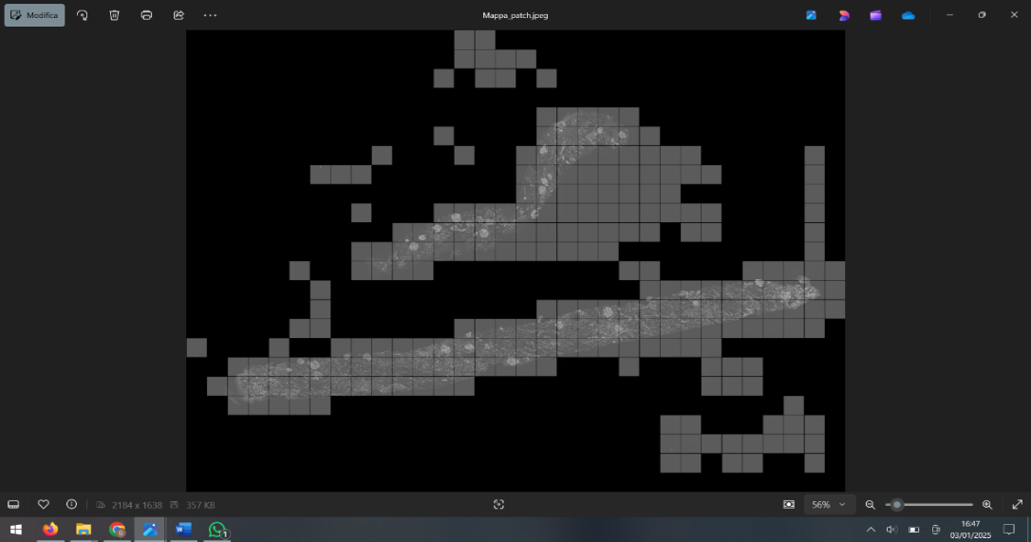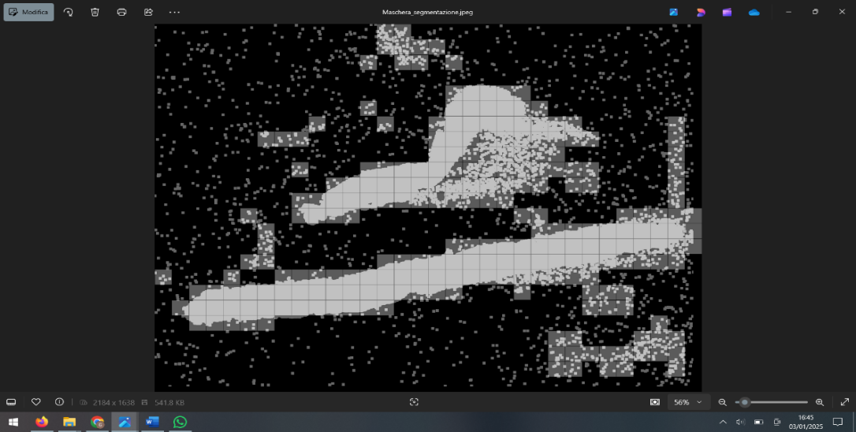**Segmentazione delle WSI:** ogni WSI è stata elaborata per separare il tessuto dalla parte di sfondo della slide, generando così una maschera di segmentazione.

Maschera di segmentazione

1. **Suddivisione in patch:** la parte di tessuto risultante dalla segmentazione di ogni WSI è stata suddivisa in patch di dimensioni *1024 x 1024*, con una sovrapposizione del 50% sia in verticale che in orizzontale, per ridurre la probabilità che un glomerulo venga frammentato tra patch adiacenti.

* *TOTALE NUMERO DI PATCH: 56889*

1. **Generazione dello split:** le WSI sono state suddivise in due insiemi distinti: uno dedicato al training e l'altro al testing. Questa separazione ha permesso di addestrare il modello di intelligenza artificiale sul primo insieme e di valutarne le prestazioni sul secondo.

|  |  |
| --- | --- |
| IMMAGINI FORNITE: | 197 |
| IMMAGINI ANNOTATE  IMMAGINI TRAIN | *185*  *120* |
| IMMAGINI TEST | *65* |
| NUMERO PATCH TOTALI | *56889* |
| NUMERO PATCH TRAIN | *32955* |
| NUMERO PATCH TEST | *23934* |

1. **Allenamento del modello di Detection per i glomeruli:** addestramento del modello **YOLOv8** utilizzando la porzione di training.
2. **Test del modello sulle patch di test:** il modello ha generato delle bounding box sui singoli patch di test in cui ha rilevato la presenza di un glomerulo o di una sua parte.

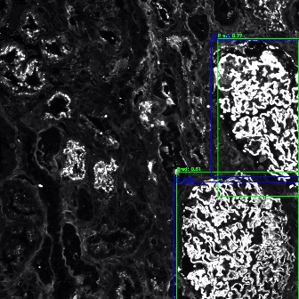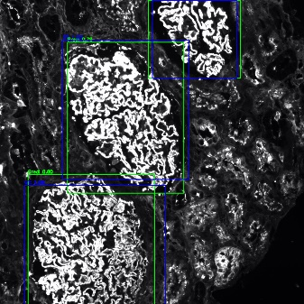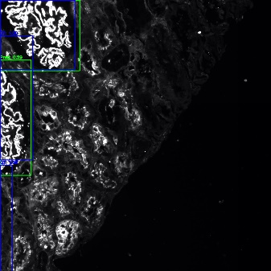

Patch - 2

Patch - 1

Patch - 3

1. **Ricostruzione della WSI:** i singoli patch di test sono stati riaggregati nella WSI originale per visualizzare globalmente le bounding box di predizione del modello (verde).

Nella stessa mappa sono state sovrapposte anche le box annotate a mano (blu).

Questo consente di confrontare, direttamente sulla WSI, le predizioni del modello con le annotazioni originali.

1. **Valutazione delle prestazioni**

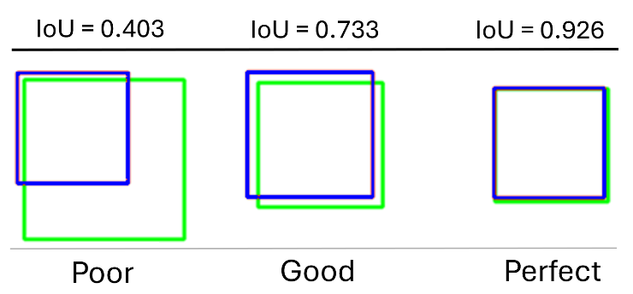**Calcolo IoU media**: per ciascuna WSI è stata calcolata la IoU (Intersection Over Union) tra ogni bounding box annotata e la corrispondente bounding box predetta dal modello. Successivamente, i valori medi di IoU delle singole WSI sono stati ulteriormente mediati per ottenere un valore unico per l’intero dataset.

Esempio qualitativo dei valori di IoU

Nel calcolo dell'IoU sono state considerate solo le bounding box predette che si intersecano con quelle di ground truth. Il valore medio finale di **IoU** calcolato su tutto il dataset è: **0.735**.

**Calcolo di True Positives (TP), False Positives (FP) e False Negatives (FN):**

In tutto, nelle WSI di test, sono stati annotati **595** glomeruli di ground truth.

1. Una predizione è considerata True positive (TP) se la IoU calcolata tra bounding box predetta e quella di ground truth supera una soglia definita (0.5 nel nostro caso).

* Il numero totale di TP trovatiè: **548.**

1. Una predizione è considerata un False Positive (FP) se non ha corrispondenza con nessuna ground truth (IoU insufficiente).

* Il numero totale di FP trovatiè: **219.**

1. I False Negatives (FN) rappresentano i ground truth non rilevati correttamente dal modello, ovvero i glomeruli che non sono stati identificati nonostante siano presenti nell’immagine.

* Il numero totale di FN trovati è: **70.**

**Recall:** indica la capacità del modello di identificare correttamente tutti i glomeruli presenti. (88.7%).

**Precision:** indica la capacità del modello di generare predizioni corrette, riducendo i falsi positivi. (71.4%).

**Conclusioni**: il valore medio di **IoU (0.735)** indica una buona capacità del modello di sovrapporre correttamente le bounding box predette a quelle di ground truth. Il modello dimostra un elevato valore **recall (88.7%)**, riuscendo a rilevare correttamente la maggior parte dei glomeruli annotati. Il numero significativo di **False Positives (219)** potrebbe essere diminuito **aumentando la quantità del dataset di addestramento** per una migliore discriminazione tra glomeruli e strutture simili, riducendo così gli errori di classificazione.

1. **Esempio di mappa finale**

